**TEMA: Web aplikacija za nutricionistički klub**

**Radili:**

**Ragib Smajić**

**Omar Dervišević**

**Sakib Kurtić**

**Opis teme:**

Izrada web aplikacije na pomenutu temu bi olakšala poslovanja kluba/udruženja koje za cilj ima pružanje usluga po pitanju prehrambenih i sportskih savjeta, te plasman prehrambenih proizvoda koje pomenuti klub eventualno zastupa. Aplikacija bi omogućila jednostavniji pristup ljudima koji su potencijalni korisnici prehrambenih programa, kroz obavještavanje o stanju u „svijetu“ industrije zdravlja kao i sistematičniji pristup u vođenju postojećih konzumenata prehrambenih proizvoda i članova kluba. Aplikacija će korisnicima omogućiti i on-line kreiranje narudžbi, što bi pojednostavilo poslovanja jedne ovakve organizacije.

Uloge u sistemu:

* Administrator
* Prodavač
* Autor vijesti
* Registrirani korisnik
* Visitor/Guest User

Moduli sistema: administratorski modul, modul za proizvode i narudžbe, modul za vijesti i obavijesti, modul za korisnike.

**Funkcionalnosti modula**

Administratorski modul:

* Kreiranje, ažuriranje, pregled i brisanje registriranih korisnika
* Dodjeljivanje/oduzimanje uloga registriranim korisnicima sistema
* Kreiranje, ažuriranje, pregled i brisanje vijesti i obavijesti
* Kreiranje, ažuriranje, pregled i brisanje proizvoda
* Kreiranje, ažuriranje, pregled i brisanje narudžbi
* Odobravanje narudžbi
* Praćenje stanja registriranih korisnika

Modul za vijesti i obavijesti:

* Kreiranje, ažuriranje, pregled i brisanje vijesti i obavijesti

Modul za proizvode i narudžbe:

* Kreiranje, ažuriranje, pregled i brisanje proizvoda
* Kreiranje i pregled narudžbi
* Odobravanje narudžbi
* Praćenje stanja registriranih korisnika

Modul za registrirane korisnike:

* Pregled vijest i obavijesti
* Pregled proizvoda
* Naručivanje proizvoda
* Prijem obavještenja (e-mail)

Modul za visitore/guest korisnike:

* Pregled vijesti i obavijesti
* Registracija na sistem
* Prijem obavijesti putem e-maila

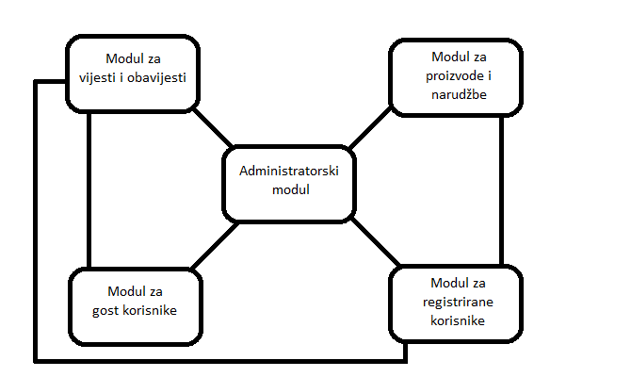

***Slika 1.1:*** *Prikaz povezanosti modula sistema*

ER dijagrami za pojedine module/mikroservise izgledaju kao na slikama 1.2, 1.3 i 1.4

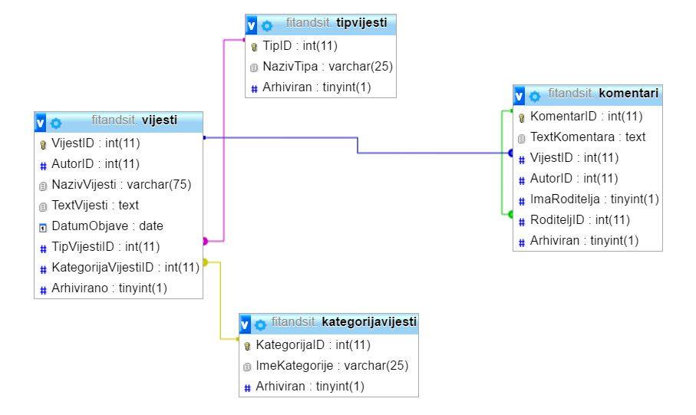

***Slika 1.2:*** ER dijagram za modul „Vijesti“

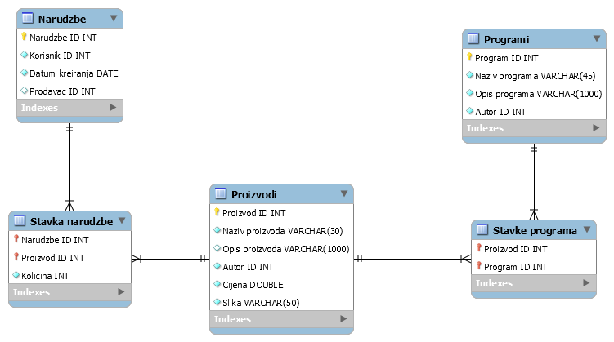

***Slika 1.3:*** ER dijagram za modul „Proizvodi“

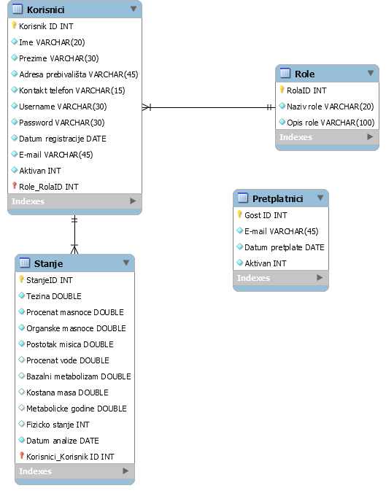

***Slika 1.3:*** ER dijagram za modul „Korisnici“

Između navedenih modula postoji komunikacija na relacijama: **Proizvodi->Korisnici** i

**Vijesti->Korisnici**. Modulu za proizvode je za funkcioniranje neophodna komunikacija sa modulom za korisnike, kako bi imao informacije vezana za pojedine korisnike, odnosno autore i prodavače. Komunikacija koja postoji između modula za korisnike i za vijesti je također neophodna, zbog potrebe da su bazi podataka modula za vijesti neophodne informacije o autorima tih vijesti, a koje se nalaze u modulu ta korisnike.